BÀI TẬP THỰC HÀNH CHƯƠNG 3

LẬP TRÌNH JAVA VỚI JDBC

MÔ TẢ CƠ SỞ DỮ LIỆU
Cơ sở dữ liệu Quản Lý Đề Án Công Ty:
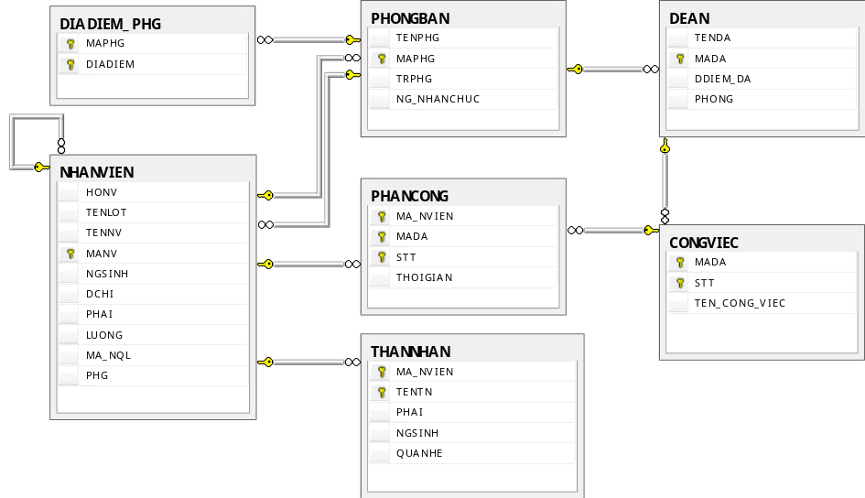
Yêu cầu:
Viết chương trình CONSOLE cho phép:
- Thêm / xóa / sửa nhân viên mới (Sử dụng SQL ở chương trình)
- Hiển thị nhân viên theo phòng: Nhập phòng & hiển thị DSNV (Sử dụng Stored Procedure)
- Tìm kiếm nhân viên theo họ tên, phòng và lương (Sử dụng SQL ở chương trình)
- Thêm một đề án & các công việc của đề án (Sử dụng SQL ở chương trình hoặc Stored Procedure).
- In ra danh sách nhân viên tham gia của 1 đề án nào đó (Sử dụng Stored Procedure).
- Thêm / Xóa / Sửa thân nhân nhân của 1 nhân viên (Sử dụng Stored Procedure)
- Thêm / Xóa / Sửa phân công của nhân viên tham gia công việc (Sử dụng SQL)
Nộp bài:
- Đặt tên tập tin bài nộp BTCHUONG3_MSSV.zip
- Thư mục gốc: BTCHUONG3_MSSV chứa 2 thư mục con:
  - Source: Mã nguồn của project
  - Data: Tập tin SQL (Toàn bộ CSDL & Stored Procedure)

